### 一.蔚来ES8

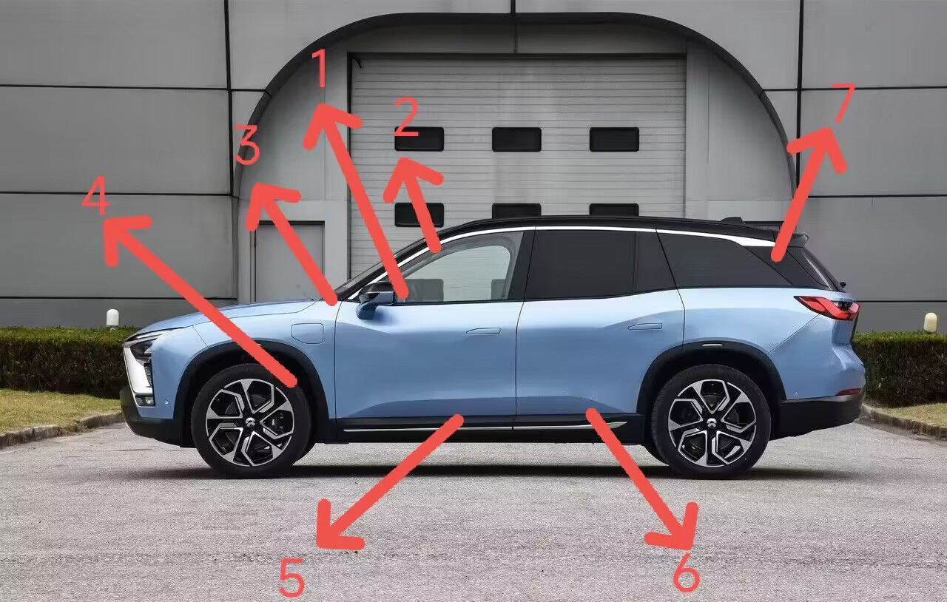

1. V2X车路协同感知系统
2. 超远距高精度激光雷达
3. 高精定位单位（2个）
4. ADAS增强主驾感知
5. 毫米波雷达（5个）
6. 超声波传感器（12个）
7. 高清摄像头（11个）

### 二．特斯拉 MODEL X

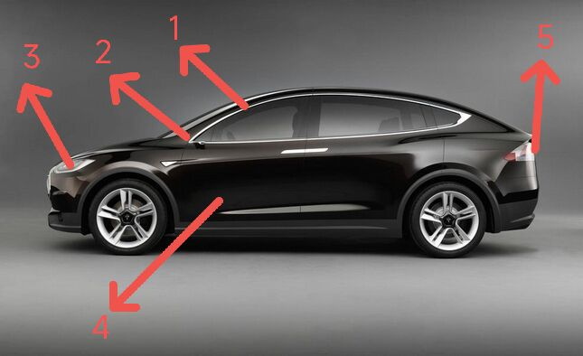

1. 三目前置高清摄像头
2. 毫米波定位
3. 毫米波雷达
4. 高清摄像头（两侧一边两个）
5. 倒车摄像头

### 三．岚图 FREE

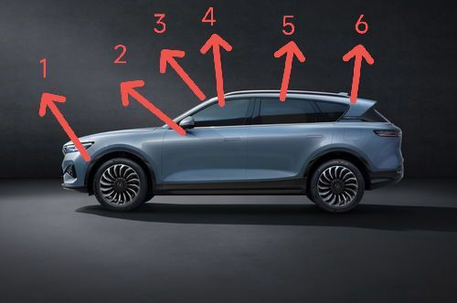

1. 毫米波雷达（前1后2）
2. 强感知高频系统
3. 前置摄像头（2个）
4. 夜视摄像头，车内摄像头（2个）
5. 环视摄像头（两侧各2个）
6. 超声波雷达（12个）

### 四．小鹏P7

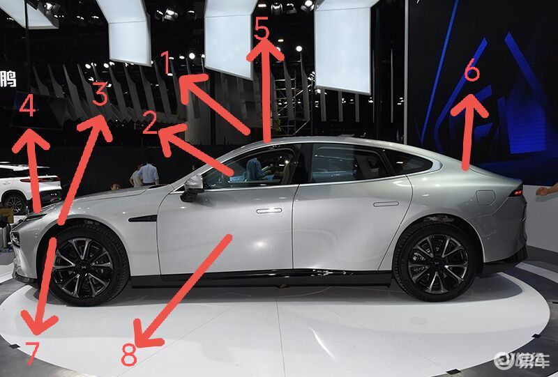

1. 前置三目摄像头
2. 驾驶员检测摄像头
3. 增强感知摄像头（5个）
4. 博世第五代毫米波雷达（5个）
5. 前置单目摄像头
6. 倒车摄像头
7. 超声波传感器（12个）
8. 环视摄像头（两侧各两个）

### 五．长安深蓝SL03

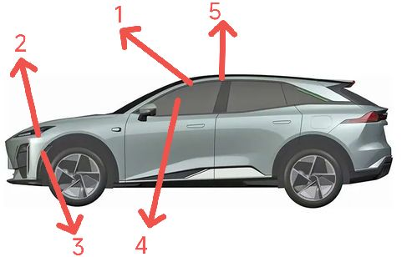

1. 前置摄像头
2. 毫米波雷达（3个）
3. 超声波雷达（6个）
4. DMS摄像头
5. 全景摄像头（4个）